Муниципальное бюджетное дошкольное образовательное учреждение
детский сад общеразвивающего вида
с приоритетным осуществлением художественно-эстетического направления
развития воспитанников №34 «Морячок» г. Поронайска
---------------------------------------------------------------------------------------------------------------------
Сахалинская область, г. Поронайск, ул. Октябрьская, д. 67 «В», тел. 4-21-85,
сайт: www.mory4ok.ru, e-mail: mbdou.v34moryachok@mail.ru

Проект
«Защитники Отечества»
(подготовительная к школе группа)

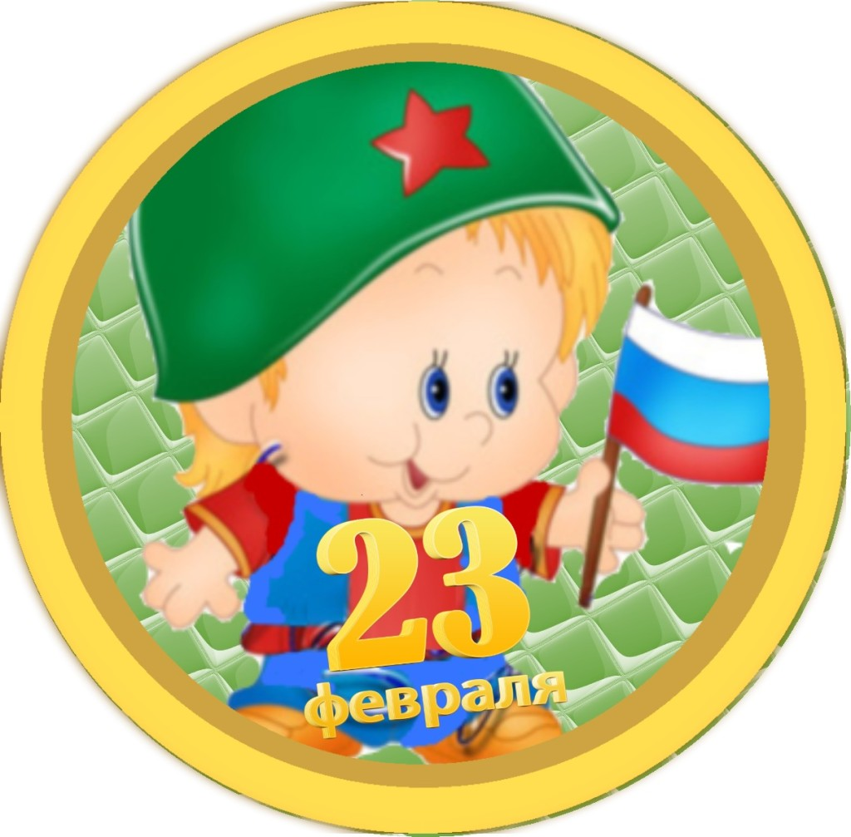

Воспитатель МБДОУ
№34 «Морячок»
Л.Я.Силантьева

г. Поронайск
2016 г.

Проект: краткосрочный .
Срок реализации проекта: 1 февраля – 19 февраля 2016 г.
Вид проекта – информационно-творческий.
Автор проекта: Л. Я. Силантьева
Участники проекта: Дети, родители, специалисты, социум.
Актуальность:
В современных условиях актуальной стала задача нравственного, гражданского, духовно-патриотического воспитания детей дошкольного возраста. Представления о героизме солдат немного изменились, интерес к историческим событиям, связанным с родной страной проявляется в незначительной степени. Поэтому возникает необходимость знакомить детей с понятиями «Родина», «Отечество», «Армия», «Защитники Отечества», «Вооруженные силы» и т.д.
Тема « Защитники Отечества» особенно актуальна в наше время, когда дети черпают информацию из телевизионных передач о терроризме, насилии. Издавна славится наша страна своими защитниками, которые охраняли границы Родины. Много славных воинов, прославивших Россию с древних времён до нашего времени. Знакомя дошкольников с защитниками Отечества, мы зарождаем в них чувства гордости и любви.
Кроме того необходимо обратить внимание на роль отцов, дедушек в воспитании подрастающего поколения. Каждый ребенок с отцом делится своими достижениями, ждет от него похвалы и одобрения, обращается за защитой и важно, чтобы самый близкий человек был рядом и сумел поддержать. Характер будущего защитника Отечества формируется в детском возрасте благодаря поступкам и примерам родителей и близких людей.
Постановка проблемы:
За годы социально экономических трансформаций выросло поколение молодых людей, которые плохо знают отечественную историю, у значительной части молодёжи утрачены такие социальные черты, как самоотверженность, патриотизм, нет общечеловеческих идеалов, утрачивается понятие долга перед Родиной. Важно донести до каждого ребенка, что в будущем он, являясь гражданином РФ, его почётной обязанностью будет защита Родины, охрана её спокойствия и безопасности. Воспитывать чувство гордости за свою армию и вызвать желание быть похожими на сильных, смелых российских воинов.
Цели:
Формировать у детей дошкольного возраста чувство патриотизма, гордости и уважения за Российскую армию.
Образовательные задачи:
1.Систематизировать, расширять и обобщать знания о Российской Армии, родах войск, военной техники.
2. Развивать интерес детей к истории родного Отечества, к истории формирования и становления Российской армии от Древней Руси до современности.
Развивающие задачи:
1. Развивать способности в восприятии и анализе произведений музыки, литературы, живописи, архитектуры на военную тему. Учить выражать свои чувства, обогащать словарный запас.
Воспитательные задачи:
1. Воспитывать чувство гордости за свою Родину, уважение к воинам, защищавшим нашу Родину в разные периоды её истории.
Предполагаемый результат
1. Проявление интереса к армии, уважение к защитникам Отечества.
2.Формирование у детей любви к Родине.
3.Формирование высоких нравственных личностных качеств: отзывчивость, справедливость, смелость, толерантность.
4.Стремление к совершенствованию физических качеств, к укреплению здоровья.
4.Закрепление некоторых представлений об истории нашей страны.
Средства реализации проекта:
1.Просвещение родителей.
2.Создание развивающей среды:
- дидактические игры с патриотическим содержанием;
- подборка наглядно – дидактического материала на тему о защитниках Отечества и солдатских будней;
- выставка художественной литературы – рассказов, стихов, пословиц и поговорок ;
- подборка песен на военную тематику;
- подборка различных материалов для продуктивной деятельности детей;
- подготовка атрибут для сюжетно – ролевых игр.
3.Посещение городского краеведческого музея, библиотеки.

Планирование и организация деятельности
I этап – подготовительный

№п/п | Мероприятие | Цель
1 | Круглый стол с участием родителей | Определение целей и задач проекта. Сформировать интерес у родителей по созданию условий для реализации проекта.
2 | Подготовка цикла конспектов НОД, подбор видеоматериала. | Сбор материала по определенной тематике
3 | Подготовка информационного материала в уголок для родителей по теме «День защитника Отечества»». | Пополнить знания родителей.
4 | Подбор литературных, музыкальных произведений на военную тематику.
5 | Подбор атрибутов для игровой деятельности
6 | Соответственно плану включить в планирование совместной работы с музеем мероприятие по проекту.
7 | Соответственно плану включить в планирование совместной работы с библиотекой мероприятие по проекту.

II этап Практическая деятельность.
Реализация проекта.

Виды деятельности. | Формы и методы работы.
1. Игровая. | 1.Дидактические игры:  - «Рода войск»;  - «Назови пословицу»;  - «Отгадай и назови».  - «Что нужно солдату, моряку, пограничнику, летчику»;  - «Военная техника»;  - «Раньше и теперь»;  - «Подбери картинку»;  - Воину солдату свое оружие»;  - «Колесо истории»;  - «Чья форма»;  - «Что изменилось»;  -«Угадай по описанию».  2. Подвижные игры:  - «Попади в цель»;  - «Разведка»;  - «Меткий стрелок»;  -«Летчики на аэродроме».  4. Сюжетно – ролевые игры:  - "Пограничники";  - «Военный парад»;  - «Моряки»;  - «Летчики»;  -«Танкисты».  5. Строительные игры:  - «Военный корабль»;  - «Истребитель».  6. Игры-соревнования:  - «Кто быстрее доставит донесение в штаб»:  - «Самый меткий»:  - «Самый смелый»:  - «Разведчики»:  - «Пройди, не замочив ног»:  -«Преодолей препятствие»:  - «Боевая тревога»
2.Познавательная. | 1. Просмотр иллюстраций, фотографий, видеофильмов о защитниках нашего Отечества.  2.Беседы на тему:  - «День защитника Отечества»;  - «Родная армия»;  - «Подвиги русских богатырей»:  -«Какие бывают военные специальности»:  -«Есть такая профессия – Родину защищать»;  - «Великие битвы».  3.НОД:  - «День защитника Отечества»;  - «Русские богатыри»;  -«Будем в армии служить»;  -«Наши защитники».  4. Презентации:  - «День Защитника Отечества»:  - «Военная хроника».  5. Просмотр мультфильмов:  -«Илья Муромец и Соловей разбойник»;  -«Три богатыря и Шамаханская царица»;  - «Алеша Попович и Тугарин змей»;  - «Добрыня Никитич и Змей Горыныч».  6. Викторина «Наша Армия родная».
3.Коммуникативная. | 1. Составление рассказа:  - «Где служил папа?»;  - «Зачем стране нужна армия».  2. Составление рассказа:  - по картине В.М. Васнецова «Богатыри»;  - по картине М Самсонова «На границе».  3. Придумывание сказки о богатырях.  4.Рассматривание репродукций картин:  -«На страже мира»;  -«Воин Красной армии, спаси».  5. Ситуативная беседа: «Для чего нужна армия»
4.Чтение художественной литературы. | 1.Чтение пословиц и поговорок на военную тему:  2.Загадывание загадок на военную тематику.  3. Чтение Ю. Коваля «На границе».  4.Чтение Я. Длуголенский «Что могут солдаты».  5.Заучивание стихотворения О. Высотский «Мой брат уехал за границу».  6.Чтение А. Гайдара «Сказка о военной тайне»; А. Твардовского «Рассказ танкиста»; А. Кассиль сборник рассказов «Главное войско».  7.Чтение З. Александров «Дозор», С Жаров «Пограничник».  8. Чтение былин:  - «Илья Муромец и Соловей-разбойник»; «Про Добрыню Никитича, Алёшу Поповича, Дубыню, Усыню и Горыню»;  - сказка «Финист – Ясный сокол»;  9.Стихотворение В.Берестова «Богатыри».
5.Познавательно – исследовательская. | 1. Творческое НОД по созданию стенгазеты ко дню защитника Отечества.
6.Музыкально – театрализованная. | 1. Слушание музыкальных произведений:  - «У солдата выходной»:  - Муз. Сутеева «Летчики»;  - «Катюша» М.Блантер;  -А. Пахмутова « Про нашу советскую Родину»;  -Д. Шостакович « Марш»;  -М. Раухвергер « Лётчики на аэродроме»;  -Д. Кабалевский « Походный марш»;  -А. Филлипенко « Наша Родина сильна».  2.Прослушивание песни:  -муз. А. Пахмутовой «Богатырская сила».  3.Разучивание танцев:  -«Яблочко»;  -«А когда на море качка».  4. Игра – драматизация «В гостях у трех богатырей»
7.Продуктивная. | 1.Конструирование: «Военная техника»:  2. Рисование:  - «Солдат на посту»:  - «Боевая техника»;  - «Пограничник с собакой»:  -«Портрет защитника Отечества»:  -Разукрашивание картинок-раскрасок «Военная техника».  3.Выставка детских рисунков «Наши замечательные папы».  4.Выпуск стенгазеты «С днем защитника Отечества»  5.Аппликация:  - «Военные виды техники»;  - «Танк» (техника «оборванная аппликация»).  6.Лепка:  - «Военная техника»;  - «Солдат на посту»:  -«Пограничник с собакой».
8.Целевые прогулки и экскурсии. | 1. Экскурсия в музей на выставку репродукций с картин на тему: «Дороги войны».  2. Экскурсия в библиотеку на выставку книг на тему: «Защитники Отечества».
9. План взаимодействия с родителями. | 1. Оформление информационного стенда: «История и традиции праздника».  2.Совместно с детьми создать стенд «С днем защитника Отечества».  3. Выставка художественной литературы.  4. Консультация «Что должен знать ребенок об армии».  5. Оформление стенгазеты «Мой папа – самый лучший друг» (мамы с детьми).  6. Папка-передвижка «Защитники Отечества».  7.Изготовление родителями совместно с детьми поделок: военная техника.  8. Участие родителей в сборе армейских фотоальбомов, военного обмундирования.  9. Изготовление подарков папам (самолетика)

III этап Презентация.

1.Шашечный турнир, посвященный Дню защитника Отечества.
2. Праздничное музыкально – спортивное развлечение с папами.

СПИСОК ЛИТЕРАТУРЫ:

1. Алёшина Н.В. «Патриотическое воспитание дошкольников». М.,2008.
2. Александрова Е.Ю., Гордеева Е.П. «Система патриотического воспитания в ДОУ». Изд. «Учитель». Волгоград. 2007.
3.Журнал Ребенок в детском саду – 2007- №2, 2008- №2
4.Кондрыкинская Л.А. «Дошкольникам о защитниках Отечества [текст]: методическое пособие по патриотическому воспитанию в ДОУ/.. М.: ТЦ Сфера, 2006. — 192 с.3. Лыкова И.А. «Изобразительная деятельность в детском саду: Подготовительная к школе группа».
5. Кондрыкинская Л.А. Дошкольникам о защитниках отечества. - М., 2006.
6. Ступак Е. «Подарки к празднику».
7. Тарловская Н.Ф. «Обучение конструированию и ручному труду».
8. Ушакова О.С. «Развитие речи и творчества дошкольников».
9.Интернет-ресурсы:
- http://www.maaam.ru/detskijsad/nod-razvitie-rechi-po-teme-den-zaschitnika-otechestva.html;
- http://actualcomment.ru/theme/2219/;
- http://www.vampodarok.com/february23.php?storie=58.

